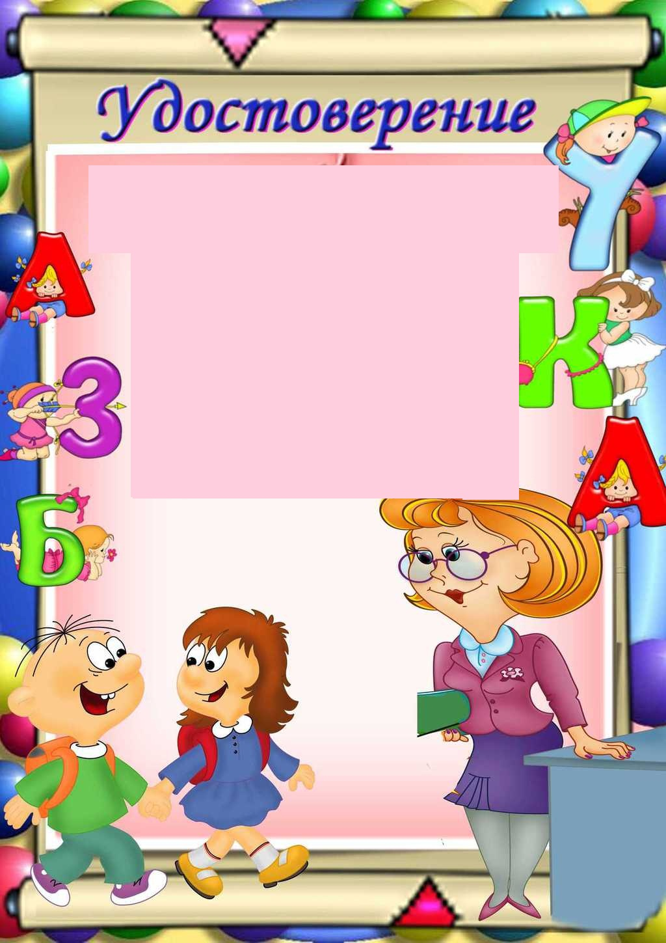

выдано **Фёдоровой Виктории**

в том, что она с **1.09.2013 года** по **10.03. 2014 года**

изучала **учебник «АЗБУКА»**

в Новорусановском филиалеМБОУ Пичаевской СОШ

им. В.П. Беляева в 1 классе.

За это время она изучила

33 буквы русского алфавита,

научилась складывать буквы в слоги,

слоги в слова, а слова в предложения, т.е. ЧИТАТЬ!!!

**Учитель_________ Рудакова Юлия Вячеславовна**

**Директор __________ Колоскова Юлия Ивановна**

мп